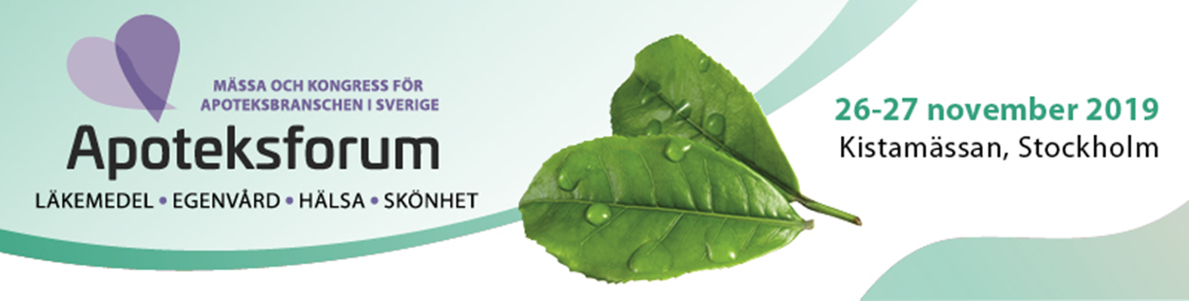

Diabetes, antibiotikaresistens och kommunikation lyfts på apoteksbranschens mässa

**För andra året i rad slås portarna upp för Apoteksforum – den kombinerade mässan och konferensen för apoteksbranschens personal som hålls på Kistamässan den 26–27 november.**

**– Kunskap, inspiration och utveckling är vad Apoteksforum som mötesplats erbjuder medarbetare på apotek över hela landet, säger Maria Mårfält, verksamhetschef på Läkemedelsakademin och Apotekarsocieteten som står för de kompetenshöjande inslagen under Apoteksforum.**

Läkemedelsakademin är medarrangör av Apoteksforum och står som garant för att kompetensutvecklingen är anpassad för anställda på apotek. Under de två dagarna arrangeras ett flertal seminarier där två aktuella ämnen är diabetes och antibiotikaresistens.

– Diabetiker är en vanlig och växande patientgrupp på våra apotek, säger Maria Mårfält. Under senare år har det kommit nya behandlingsmetoder och hjälpmedel som apoteksmedarbetare kan ha stor nytta av att lära sig mer om.

Antibiotikaresistens är ett annat högaktuellt ämne där det är viktigt för apotekspersonal att hålla sig uppdaterade. Ny forskning visar att antibiotikabehandling oftast kan ges under kortare tid än som tidigare varit praxis – utan att kvaliteten på behandlingen försämras. Gunilla Skoog Ståhlgren från Folkhälsomyndigheten föreläser om nya rekommendationer och Karin Pesula från Kronans Apotek utvecklar hur dessa rekommendationer implementeras på apotek.

I övrigt på programmet kan nämnas nya rön och erfarenheter kring kommunikation i patientmötet på apotek från bl.a Danmark och Norge.

Den uppskattade tävlingen Årets Kompetensapotek återkommer och åtta lag kommer att göra upp om titeln 2019. Tävlingen genomförs i form av en frågesport och innehållet fokuserar på olika delar av läkemedelsområdet med tyngdpunkt på kundmötet på öppenvårdsapotek.

Utöver seminarierna samlas ett stort antal utställare med koppling till de produkter och tjänster som är relevanta för apoteksaktörerna.

[Apoteksforum](http://www.apoteksforum.com/app/netattm/attendee/page/83718) genomförs i år för andra året och har en utställningsdel och en konferensdel med seminarier och föreläsningar och arrangeras av [Bra Mässor](http://www.bramassor.se/app/netattm/attendee/page/68223) i samarbete med Apotekarsocietetens dotterbolag [Läkemedelsakademin](https://www.lakemedelsakademin.se/). Andra partners är [Svensk Egenvård](https://www.svenskegenvard.se/), [Sveriges Farmaceuter](https://www.sverigesfarmaceuter.se/) och [Farmaceuter utan gränser](http://fug.se/). Mediepartner är [Läkemedelsvärlden](https://www.lakemedelsvarlden.se/).

Apoteksforum 2019 arrangeras på [Kistamässan](https://www.kistamassan.se/) i Stockholm 26–27 november. Ta del av [programmet](http://www.apoteksforum.com/app/netattm/attendee/page/83738) och registrera dig [här](http://www.apoteksforum.com/app/attendee/new_registration.asp?PROJECTID=14194&REGLINENO=3&REGLINEID=74090&REGLINEPAGENO=1&EDIT=off&CLEAR=yes&LANGUAGEID=1).

För ytterligare information, kontakta, Maria Mårfält, verksamhetschef Läkemedelsakademin och Apotekarsocieteten, 0702-334808

För information och frågor kring utställningen eller arrangemanget utöver seminarieprogrammet, kontakta [Peter Näsman](mailto:peter.nasman@bramassor.se) eller [Lissi Kylén](mailto:lissi.kylen@bramassor.se) på Bra Mässor